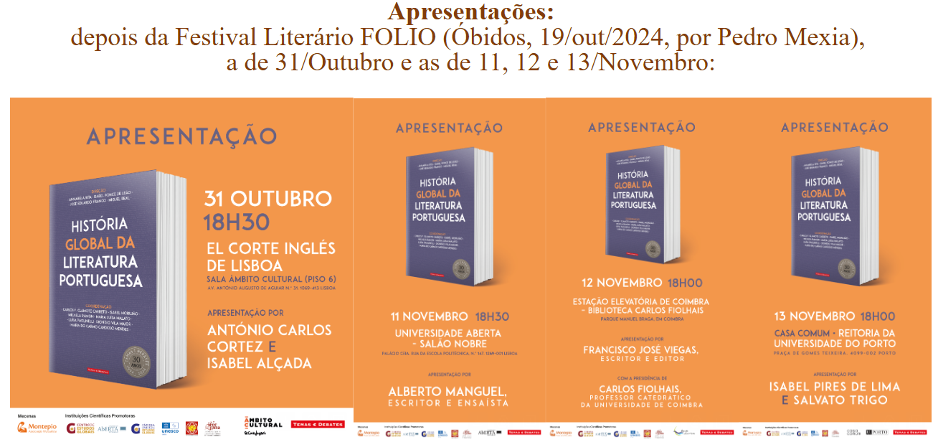
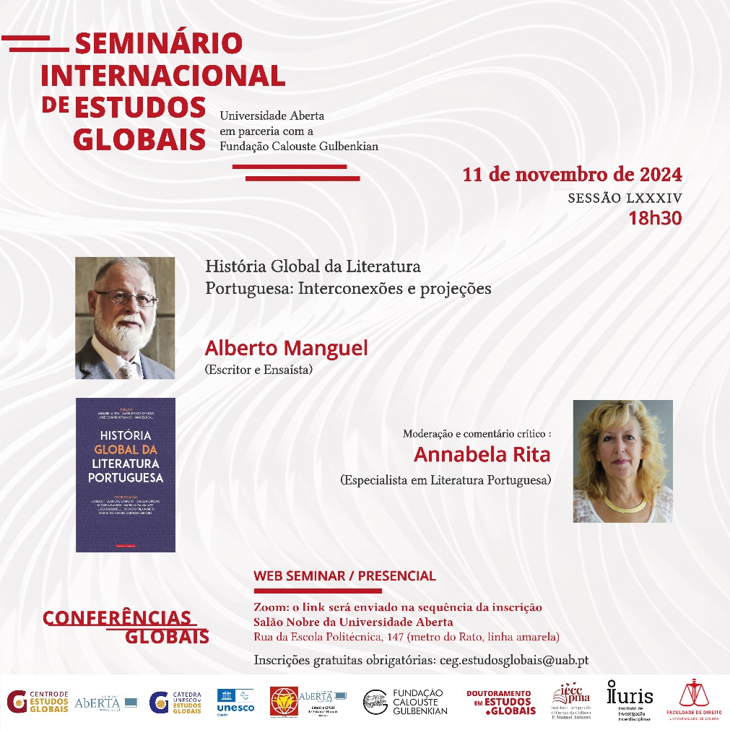

Annabela Rita. Isabel Ponce de Leão. José Eduardo Franco. Miguel Real (Direção). História Global da Literatura Portuguesa, Lisboa, Editora Temas e Debate, 2024.

História Global da Literatura Portuguesa:
dos eventos da Idade Média às distopias do mundo contemporâneo

Maria Aparecida da Costa
Professora de Literatura Luso-brasileira
Universidade do Estado do Rio Grande do Norte - Brasil

Lançado pela Temas e Debates nesse crepuscular 2024, chega às livrarias o robusto História Global da Literatura Portuguesa, obra necessária que aparece para preencher hiatos da história dessa Literatura. Conforme apontam os organizadores Annabela Rita, Isabel Ponce de Leão, José Eduardo Franco e Miguel Real, há outras possibilidades de ler a Literatura Portuguesa, sobretudo, quando uma produção literária é observada de forma holística, dando voz a escritores e textos silenciados. Destarte, os diretores deste HGLP postulam que “uma história global da literatura de um dado país deve ser intrinsecamente interdisciplinar, interepocal e interespacial.”(p. 22). Desse modo, escritores e escritoras, que de um modo geral, foram esquecidos em outros estudos sobre a literatura portuguesa, ganham espaço nesse importante livro, que faz uma “revisão” da história da Literatura Portuguesa, conforme o pensamento globalizado exige. Ainda conforme os diretores do HGLP, é “impensável perspetivar uma história da literatura despreocupada de outras estórias e de outras literaturas" (p. 23), portanto, esse livro surge para abolir fronteiras e possibilitar debates.
Em tempos em que o cânone, quase todo ele formado e informado pelo sujeito masculino, é colocado em questão, tempo de escrevivências conforme aponta a escritora brasileira Conceição Evaristo, a chegada às livrarias do História Global da Literatura portuguesa ilustra e destaca a necessidade e a falta que fazia um livro desse porte, onde vários estudiosos de Portugal e de fora deste país fazem estudos diversos sobre escritores, obras e acontecimentos da Literatura Portuguesa e de alguns outros considerados luso-brasileiros, como Gregório de Matos. Os textos que compõem o livro refletem sobre a literatura que se manifesta desde a Idade Média à contemporaneidade. No entanto, chama a atenção positivamente por colocar em evidência os diálogos intertextuais e intermediais e em rede todos os escritores e escritoras que escreveram em cada período desses, não somente aqueles considerados pelo cânone.
Com todas as idiossincrasias que se apresenta quando se pretende abarcar um leque muito aberto de escritoras, escritores e estudiosos de literatura, mas também as suas relações com outras práticas artística (com a cultura, em geral, na verdade), esse projeto estético, mas que também é ético, pode ser visto como a ampliação dos estudos do texto literário perspectivando-o em contexto, como deve ser, em sua totalidade, embora sem aspirar à exaustividade.
Um livro com mais 700 páginas, cujo sumário já sinaliza a potência do que está ali posto. Inicia com um importante prefácio de José Carlos Seabra Pereira que adverte ser a HGPL uma obra que deu a reconhecer antecedentes “ignorados ou obliterados, por detrás da própria visão recebida que a dado momento se pretende alterar.” (p. 15). Desse modo, esse livro surge com o “propósito” de ampliar a história da literatura, respeitando e dialogando com as subjetividades constituintes do sujeito humano. E apresenta uma visão mais completa sobre o papel do escritor e da escritora na formação de uma história da literatura de um determinado lugar, perscrutando-lhes os intertícios. Seabra Pereira alerta para que “o Homem, e cada autor literário em particular, constrói certa visão do real e adota certos modos de estar e agir, enquadrados pelo metassistema ideológico-social prevalecendo a comunidade histórica" (p. 17). Portanto, essa visão abrangente e pretendendo a completude não deve, por exemplo, ignorar a escrita não canonizada que aparece em destaque nessa publicação. Voltando a Seabra Pereira, “Diversas formações de realidade podem solicitar uma perspectiva globalitária ao sujeito cognitivo que com elas interage" (p. 15) e completa que, antropologicamente, a literatura aparece como “autointerpretação e imaginação simbólica do humano" (p. 18). Portanto, a HGLP torna-se necessária quando abarca, mesmo que de forma ampla, não apenas a contribuição feminina e masculina na construção humanizada dessa modernidade global, mas também tópicos que tendem a ser confiados à ensaística (a écfrase, p. ex.) ou tomados na actualidade e insólitos ou ainda não contemplados na historiografia literária (e ecocrítica e a literatura verde e a tradução, e a tradução, dentre outros), incluindo o encontro de culturas.
Os diretores da obra afirmam que, “O campo da literatura é um locus privilegiado para observarmos a relação entre o local e o global e o global e o local e compreendermos as suas significações complexas" (p. 21). Desse modo, a literatura é percebida como um “fenómeno global" que abre a possibilidades de interpretação e de compreensão do Outro e do seu lugar social, cultural e histórico, valorizando o diferente e alargando possibilidades de compreensão da complexidade humana, portanto, HGLP não tem “um escopo totalizante, mas possibilitante.” (p. 22). As análises dos textos dão conta de várias possibilidades de leitura e indicam diferentes direções e veredas para outras, sem limites de espaço, tempo ou lugar. Novas luzes são jogadas sobre temas que já estavam cristalizados, possibilitando outros olhares em textos que permitem uma compreensão melhor sobre a humanidade.
Ao abrir as discussões sobre a que se propõe o HGLP, Carlos F. Clamote Carreto fala das “Textualidades em trânsito" (p. 29), na idade Média, e de uma “dinâmica de renovação" (p. 32), provocada pelos estudiosos do texto literário. E segue de encontro a propostas que julga obsoletas de que a Idade Media é “como um universo fechado" (p. 33). Desse modo, os artigos que compõem essa seção estão prenhes de pluralidade sobre o “ocidente medieval”. Destaque para os textos que resgatam a literatura dos mosteiros e, sobretudo, evidenciam que ali gestava a escrita feminina, por exemplo. Portanto, dos primeiros cancioneiros até a atualidade, a HGLP traz a escrita feminina rica na sua diversidade.
O livro passa por todas as fases da literatura, contornando sua história e atualizando o debate sobre as temáticas mais importantes. Em Entre as sombras e o esplendor: Maneirismo e Barroco, Micaela Ramon chama a atenção para a importância da tradição cristã na formação de mulheres escritoras, segundo ela “ganha espaço a produção e a publicação de obras literária de autoria feminina criadas em ambiente conventual e monástico" (p. 205), além de destacar a importância desses espaços na formação da mulher, que, em outros espaços, eram isoladas do mundo pensante. Desse modo, os mosteiros tornam-se importantes para mulheres que abdicam do casamento para se dedicar à vida religiosa. Por escolha ou empurradas para este caminho do claustro, paradoxalmente, isso permitiu a estas mulheres, serem mulheres livres, pelo menos, em imaginação artística, possibilitando outra forma de vida. Isabel Morujão, no entanto, afirma que a literatura monástica só foi resgatada no século XX, por Mendes dos Remédios e Teresa Leitão de Barros (p. 251). Apesar disso, autores do universo eclesiástico foram emergindo (Pe. António Vieira ou Frei Agostinho da Cruz, p. ex.), em geral, destacados na cronística medieval (caso de Frei Bernardo de Brito e tantos outros) e com abundante e importante parenética (que João Francisco Marques tão bem analisou sob o domínio filipino, estimulando uma vasta base de dados da CITCEM). Contrastivamente, a presença feminina era bem mais discreta, como podemos constatar na consulta à base de dados das “Escritoras” (como Soror Maria do Céu ou Soror Violante do Céu), com uma produção epistolar, diarística, lírica ou outra, mas maioritariamente inédita, salvo alguns casos mais polémicos como o da Soror Mariana Alcoforado.
Luís Fardilha aponta como eventos históricos, como a morte de D. Sebastião, vão acentuar a decadência e refletir a melancolia que marca o maneirismo. Por outro lado, o mito do sebastianismo vai alimentar a utopia de um V Império e servir de matéria para muitos escritores daquele tempo, se estendendo para além do século XVI. Conforme aponta José Eduardo Franco, os discursos literários sempre foram caminhos para compreensão da identidade do povo português. Desse modo: “O projeto do V Império tem na sua base a aspiração identitária de recuperar Portugal como protagonista da história, enquanto líder político do destino da humanidade no plano temporal, liderança partilhada com o Papa Angélico, em Roma, no plano espiritual” (p. 265). José Eduardo ainda aponta Padre António Vieira como o grande incentivador da ideia dessa fantasia, “esperança, mito e utopia, que situam as derivas históricas no plano das possibilidades impossíveis" (p. 268).
Em O iluminismo: espirito das luzes, Maria Luiza Malato destaca como um alto índice de analfabetismo em Portugal, se comparado com países protestantes, influenciou na produção, bem como no consumo da literatura. E Anabela Galhardo Couto destaca a transição entre duas formas de ver o mundo, aludindo um distanciamento entre a visão do mundo religioso e a visão do mundo racional, exaltando Soror Maria do Céu e sua publicação das Obras várias e admiráveis em 1735, (p. 309), e mostra como anos depois sua “Metáfora das flores" ressurge no texto de Sophia de Mello Breyner, (p. 310).
Ainda na idade das luzes, escritores como Bocage são destacados pelo “universalismo” da obra, sendo que, de acordo com Daniel Pires, esse mérito está em o poeta se mesclar com sua obra, “Bocage dará forma a esta imagem do português em permanente desterro, sem pátria" (p. 369). Nessa esteira, HGLP destaca em Decadência e regeneração; Romantismo e realismo o poder da literatura como reflexo das transformações da sociedade. Conforme aponta Luísa Paolinelli, a literatura deve ser entendida como uma força porque a “A literatura como força é ação" (p. 386). O que nos leva para a reflexão do texto literário como uma “ferramenta" que se propõe ao estudo da humanidade, com isso, a importância em dar atenção à literatura de um modo geral, não somente para a literatura canonizada. Conforme aponta Paolinelli, “A democratização da letras, como um novo público e também de espaço mais alargado para os autores (e também autoras), constitui a possibilidade de criar um lugar de encontro complexo entre o “eu" e o mundo, em que a literatura é vista como sonho e prazer, mas também documento, força e ação.” ( p. 389). E, assim, Almeida Garrett e Alexandre Herculano ilustram como escritores revolucionários e por isso desterritorializados, na leitura de Regina Zilberman, que afirma que ambos diagnosticaram “a lamentável situação das letras portuguesas no seu tempo" (p. 400), mas usaram o contato com o exterior como “inspiração para criações originais...”(p. 400). Ainda pode ser lida nesta HGLP a polémica entre o Ultrarromantismo e o Realismo, bem como a complexidade do tema. Luciene Pavanelo destaca a importância de Álvares de Azevedo no Ultrarromantismo brasileiro e a sua consciência estético-literária mesmo tendo produzido com tenra idade, versus a poética de Gonçalves Dias de cunho nacionalista, cujo herói brasileiro é desenhada na figura do indígena. (p. 428)
Por fim, nessa seção dedicada ao que foi destaque no século XIX, Annabela Rita sublinha a importância do Eça de Queiroz cronista e destaca como o olhar aguçado do escritor sobre o Portugal oitocentista “promove trânsitos íntimos na escrita queirosiana, em especial da jornalística para a romanesca, numa ensaística expansionista e elaborada ao detalhe. “(p. 446)
No Com golpe de asas: idade dos ismos, a relação “sujeito individual e sujeito coletivo..." (p. 475) é colocada na boca da cena para uma importante reflexão de Dionísio Vila Maior que destaca o “Desmantelamento de um olhar falocentrico" (p. 477) que durante muito tempo guiou as práticas culturais. Ele alerta para o facto de o livro tratar do amor pela literatura, retirando o sentido fálico, fruto do patriarcalismo, e estende o texto literário até onde ele pode ir, sem barreiras ou apreciação por género. E Arnaldo Saraiva dá destaque à revista Orpheu e, também, ao seu universo masculino que inicia um Modernismo português com pretensão de renovação (p. 494). Concomitante a isso, o século XX aparece como um caldeirão de novidades e mesclas de movimentos literários que se imbricam, configurando a imagem daquele momento mundial onde as coisas se misturam já anunciando as novidades “futurísticas".
Aparece com destaque na HGLP a chamada “literatura de manicômio” (p. 499) conforme aponta Bárbara Gori, “Uma literatura outra e nova, sublime e pura, sem confins nem barreiras, livre de preconceitos dos típicos obstáculos impostos pelas escolas...) (p. 500), lugar onde se encontram Fernando Pessoa e Mário de Sá-Carneiro com a sua côterie. Esses escritores abrem espaço para um arejamento do que se vem escrevendo, desse modo, o escrever a partir de dentro, do “em si", torna aquele que escreve sujeito da história, não mais, somente, objeto dela.
Desse modo, sobre a escrita feminina, por exemplo, quando a mulher escreve a partir de dentro, evidencia seus desejos, as suas dificuldades enquanto sujeito e, com isso, a sua escrita engendra uma força que expressa um espaço social desejado (p. 497). Ainda sobre esse assunto, no texto de Catherine Dumas, ela eleva de forma necessária as escritoras das Novas cartas portuguesas, (p. 569) texto fundamental em tempos de ortodoxia social, e não estamos mais falando da Idade Média. As três Marias das Novas Cartas abrem um debate importante sobre a necessidade da democracia. É a necessidade de se livrarem de um conservadorismo castrador, sobretudo, da liberdade feminina impostos até 1974, facto também que vai fazer surgir uma outra literatura (p. 585), uma literatura que se impõe a partir do “...intimismo, o biografismo e a inquietação com as aspirações humanas integram também a história literária pós-25 de abril de 1974”. Assinalamos, ainda, o texto de Fabio Mário, que traz uma extensa pesquisa sobre escritoras e todos os tipos de escritas aos quais elas se vêm dedicando desde sempre. São mulheres que escrevem com objetivos distintos e abordando várias temáticas cuja intenção é “reestabelecer o lugar da escritora na cultura e na literatura portuguesas" (p. 614 e 615), afirma o investigador.
Na idade da Primavera Fulgurante, a democracia aparece com protagonismo. Cardoso Mendes vai reafirmar a presença e permanência de fatos históricos na literatura portuguesa, mostrando como escritores como José Saramago contribuem para isso. Ganha luz, também, a literatura que faz uma espécie de resgate da história, o que inclui “uma releitura crítica do colonialismo português e da relação – pretérita e presente – com países africanos nos quais a violência da presença portuguesa se fez sentir até 1975” (p. 586). Desse modo, em consonância com Maria Graciete Besse, vai haver, depois da Revolução de 74, uma revolução também na literatura, uma vez que a história da literatura está intrinsicamente ligada ao “contexto político, [à]s opções estéticas dos escritores, [à] evolução do publico leitor, [a]os modos de difusão das obras...” (p. 589).
Para fechar esta breve leitura de um livro tão potente como o História Global da Literatura Portuguesa, impossível esgotar em poucas leituras, mas cujo intuito foi traçar de forma muito ampla o que contém esse livro tão necessário, importa ainda destacar o debate sobre a literatura memorialística, que, de acordo com Maria Luísa Castro Soares, é o “[a]panágio da literatura moderna e contemporânea" (p. 680), evidenciando escritores como Valter Hugo Mãe e António Lobo Antunes como alguns dos escritores que se dedicaram a este género. Por fim, o livro HGLP, portanto, encerra-se com o olhar para a Ecocrítica, quando Maria do Carmo Cardoso Mendes aponta os “Fenómenos naturais extremos e catástrofes climáticas naturais...” (p 707) como matéria literária para escritores contemporâneos, como ocorre “nos romances apocalíticos Estuário e Combateremos a Sombra, de Lídia Jorge” (p. 707). Destarte, é o mundo distópico destes tempos globalizados sendo utilizado como matéria literária.

